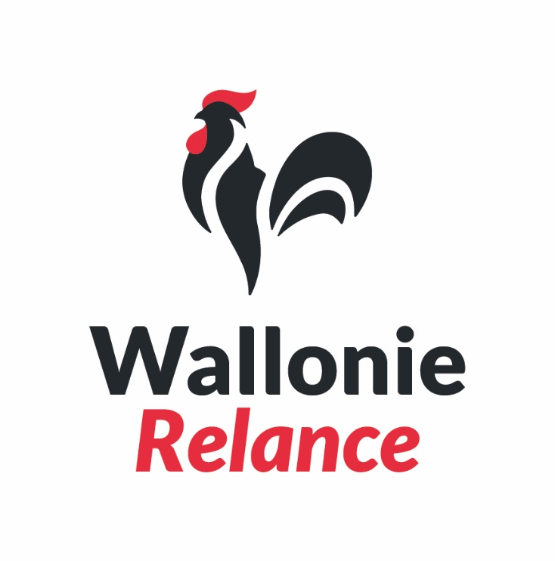

Plan de Relance de la Wallonie 2022 – PRW76

Appel à projets pour soutenir la création de Communautés d’énergies renouvelables et/ou citoyennes

Février 2024

Annexe A4.10
Déclaration sur l’honneur relative au siège d’activité en Région wallonne

Déclaration sur l’honneur relative au siège d’activité en Région wallonne
------------------------------------------------------------------------------------------
Remarque préliminaire : Cet appel à projet s’adresse aux personnes morales ayant au moins un siège d’activités en Région wallonne. Pour rappel, par « siège d’activité », le règlement entend viser toute entreprise ayant actuellement des activités (consultance, exploitation, …) sur le territoire Wallon. Il ne s’agit pas de confondre avec la notion de siège social.

Une difficulté persiste toutefois en ce qui concerne la preuve de telles activités s’il s’agit de services. En effet, un service exercé physiquement sur le territoire wallon sera plus difficile à prouver si les locaux et le siège sont en extérieur dudit territoire. Dans une telle situation, des outils tels que la Banque Carrefour des Entreprises pourraient s’avérer être insuffisants.

De ce fait, le candidat doit procéder à une déclaration sur l’honneur à des fins probatoires :

Je soussigné, …………………………………………. (Nom et prénom),

représentant légal de ……………………………………. [Nom de l'entreprise], enregistrée sous le n° d’entreprise ……………………………………., déclare sur l'honneur que notre entreprise exerce des activités sur le territoire wallon, plus précisément à ……………………………………. ……………………………………. ……………………………………. [localisation des activités], conformément à ce qui est entendu par le règlement et l'addendum de l'appel à projet communauté d'énergie.

Ces activités comprennent, mais ne sont pas limitées à, ……………………………………. ……………………………………. ……………………………………. ……………………………………. [description des activités]. Ces activités sont exercées à partir de ……………………………………. [lieu de gestion ou siège social].

Je comprends que cette déclaration est faite à des fins probatoires dans le cadre de notre candidature à l'appel à projet communauté d'énergie et que toute fausse déclaration peut entraîner des conséquences juridiques.

Je déclare également que nos activités s’exercent bien en Wallonie et sur son territoire.

Fait à ………..[lieu], le ………..[date].

[Votre Nom]

Signature, ………………
……………………………

